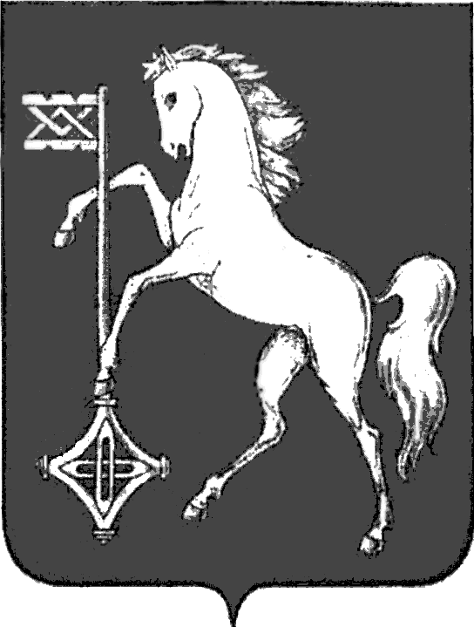

АДМИНИСТРАЦИЯ ГОРОДСКОГО ОКРУГА КОХМА
ИВАНОВСКОЙ ОБЛАСТИ
______________________________________________
П О С Т А Н О В Л Е Н И Е

от 30.09.2024 № 578

городской округ Кохма

О внесении изменения в постановление администрации
городского округа Кохма от 31.10.2023 № 583
«Об утверждении адресной инвестиционной программы
городского округа Кохма на 2024-2026 годы»

В соответствии с Бюджетным кодексом Российской Федерации, Решением Городской Думы городского округа Кохма от 13.12.2023 № 61 «О бюджете городского округа Кохма на 2024 год и на плановый период 2025 и 2026 годов»

П О С Т А Н О В Л Я Ю:

1. Внести в постановление администрации городского округа Кохма от 31.10.2023 № 583 «Об утверждении адресной инвестиционной программы городского округа Кохма на 2024-2026 годы» изменение, изложив приложение к постановлению в новой редакции (прилагается).
2. Опубликовать настоящее постановление в газете «Кохомский вестник» и разместить на официальном сайте городского округа Кохма в сети Интернет.

Исполняющий обязанности
Главы городского округа Кохма О.Г. Маннов

